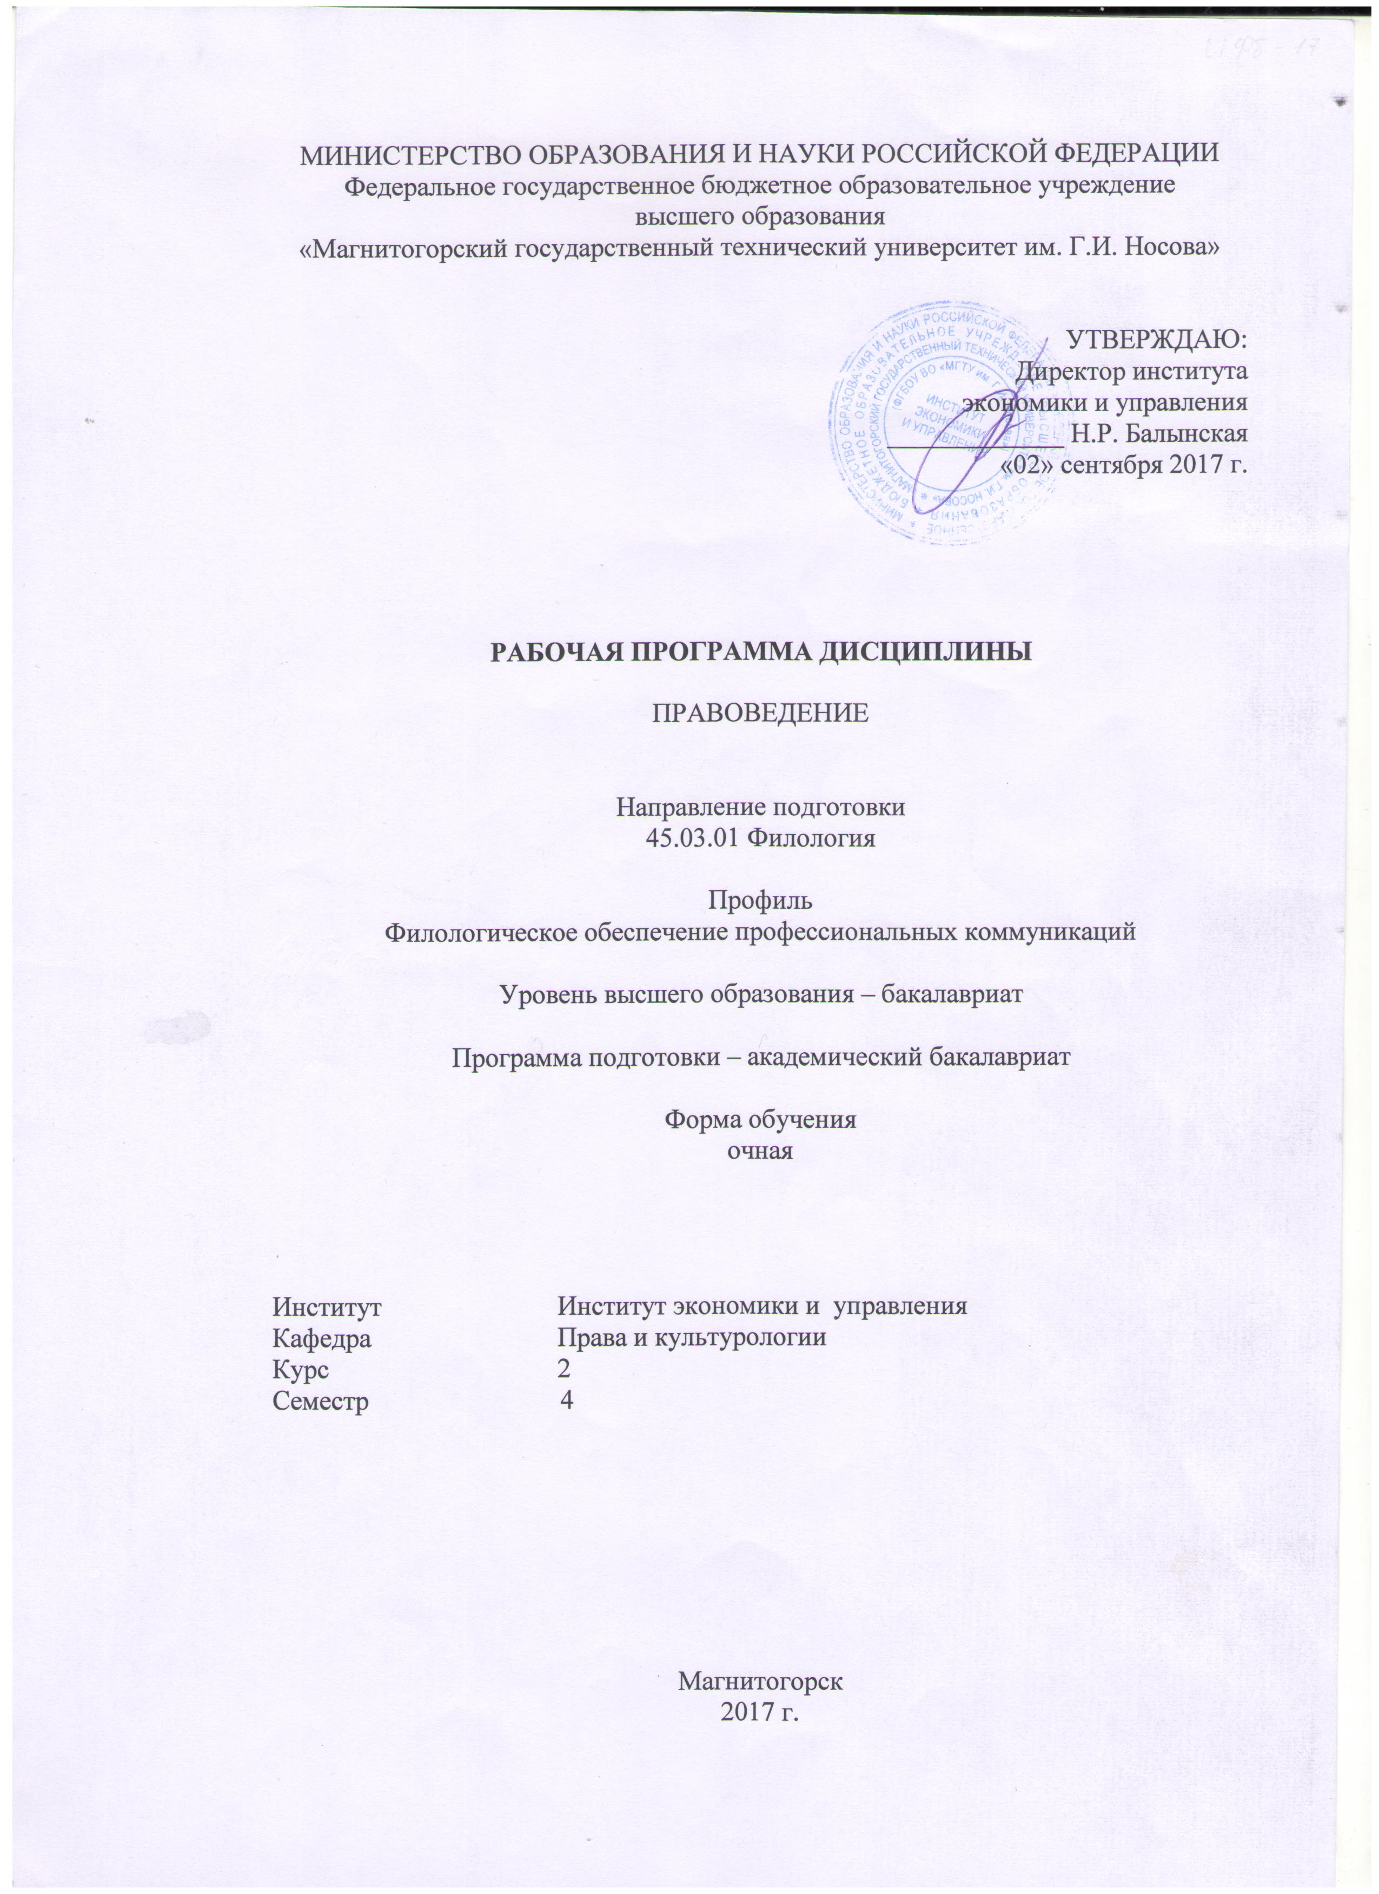
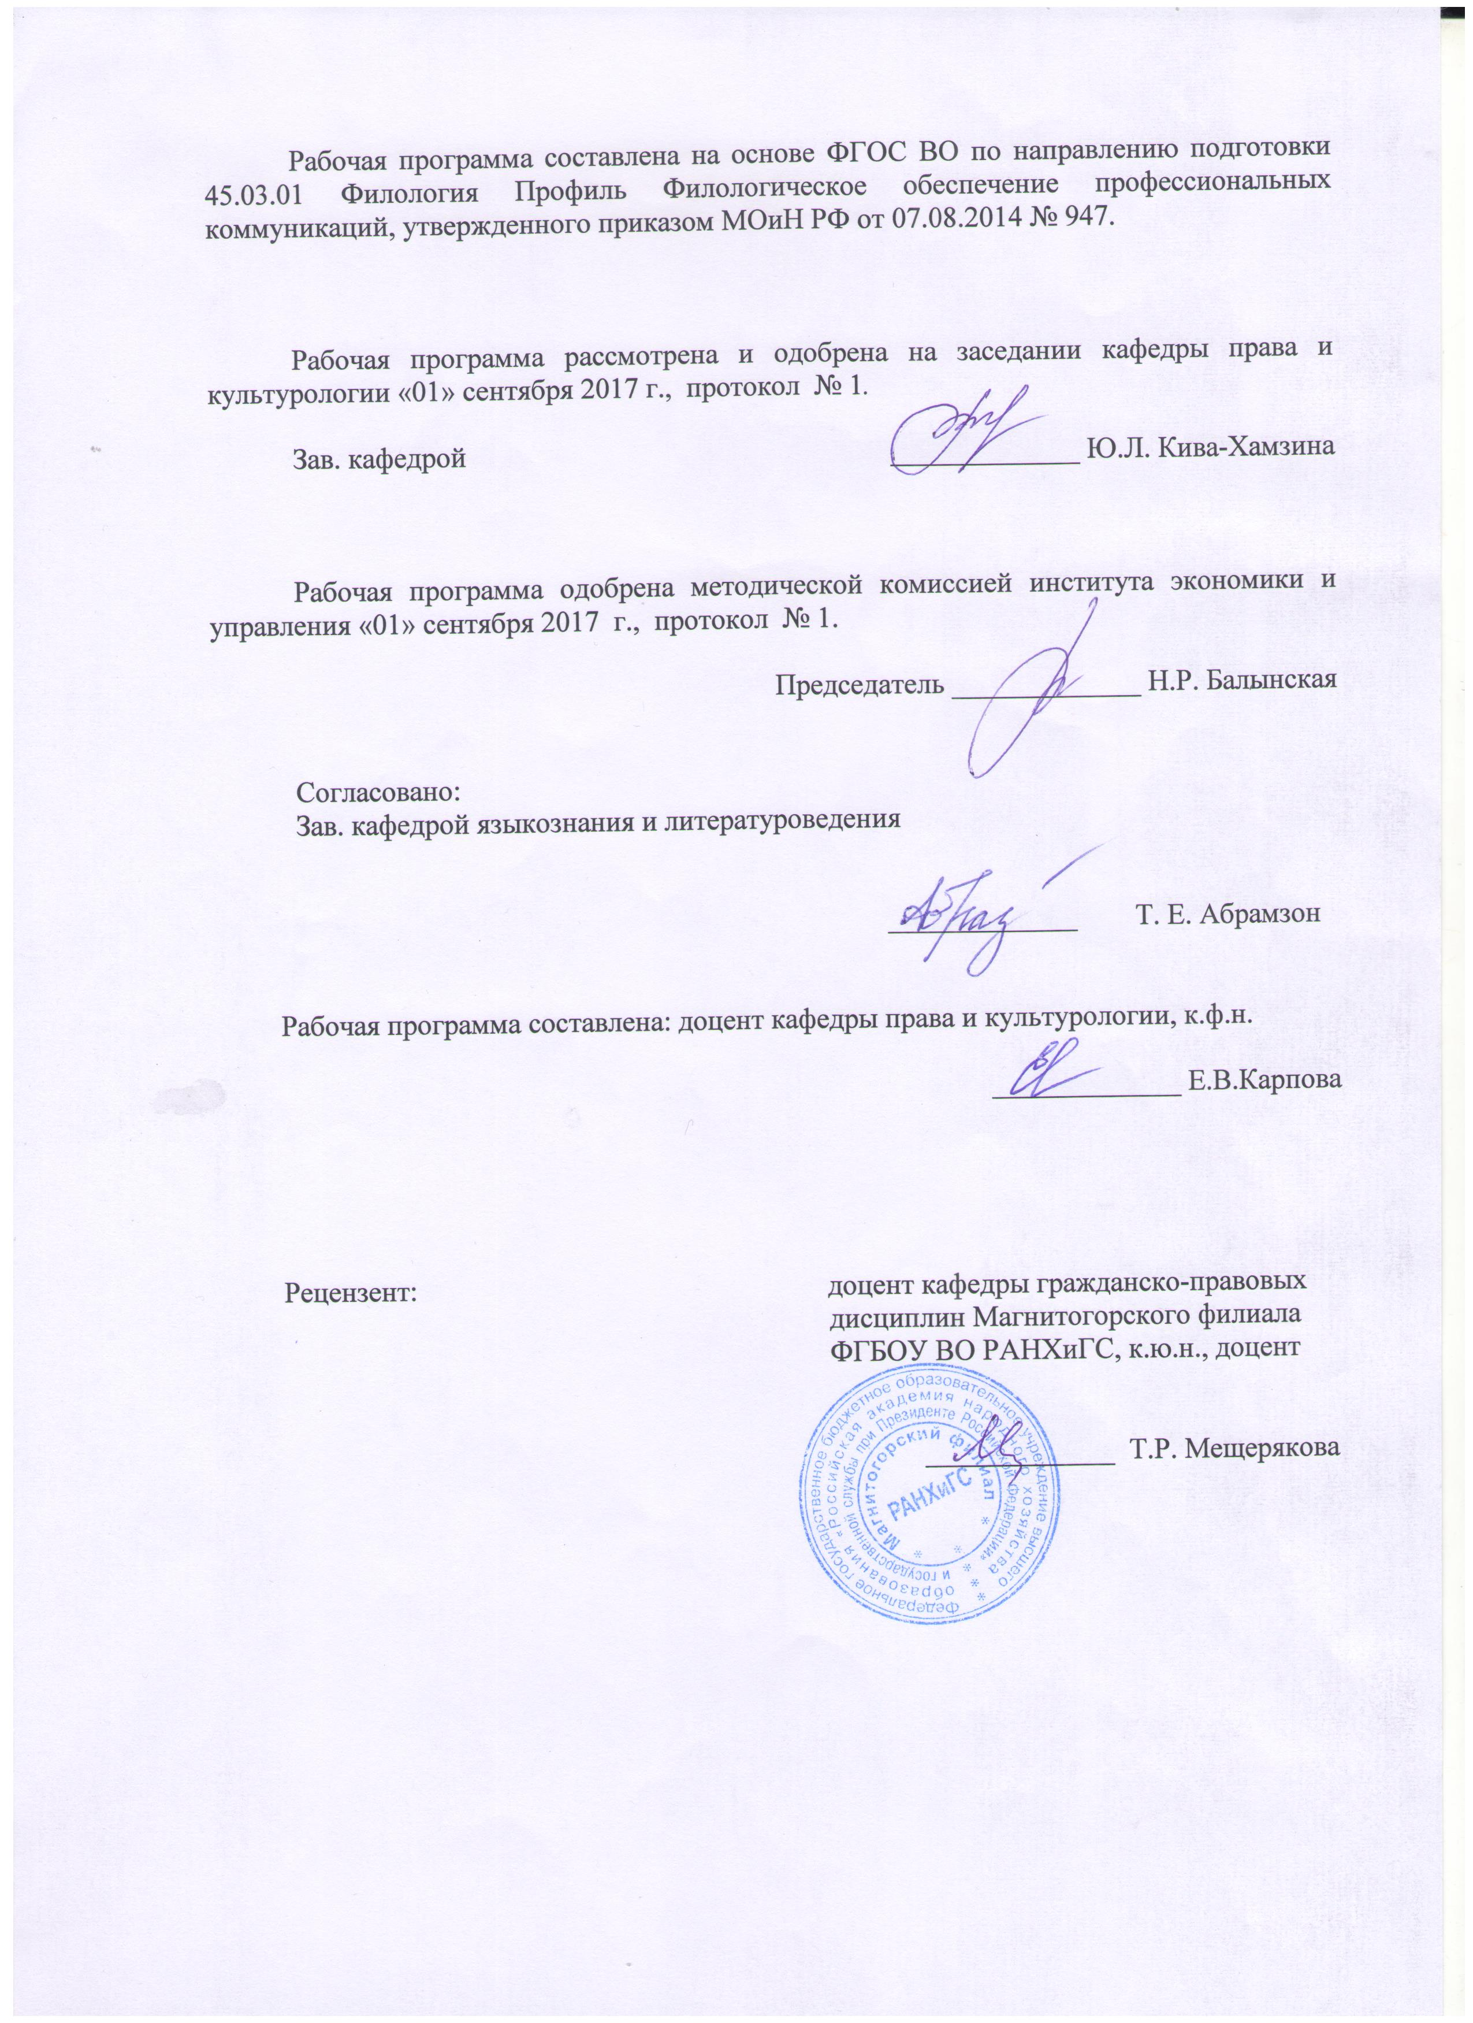
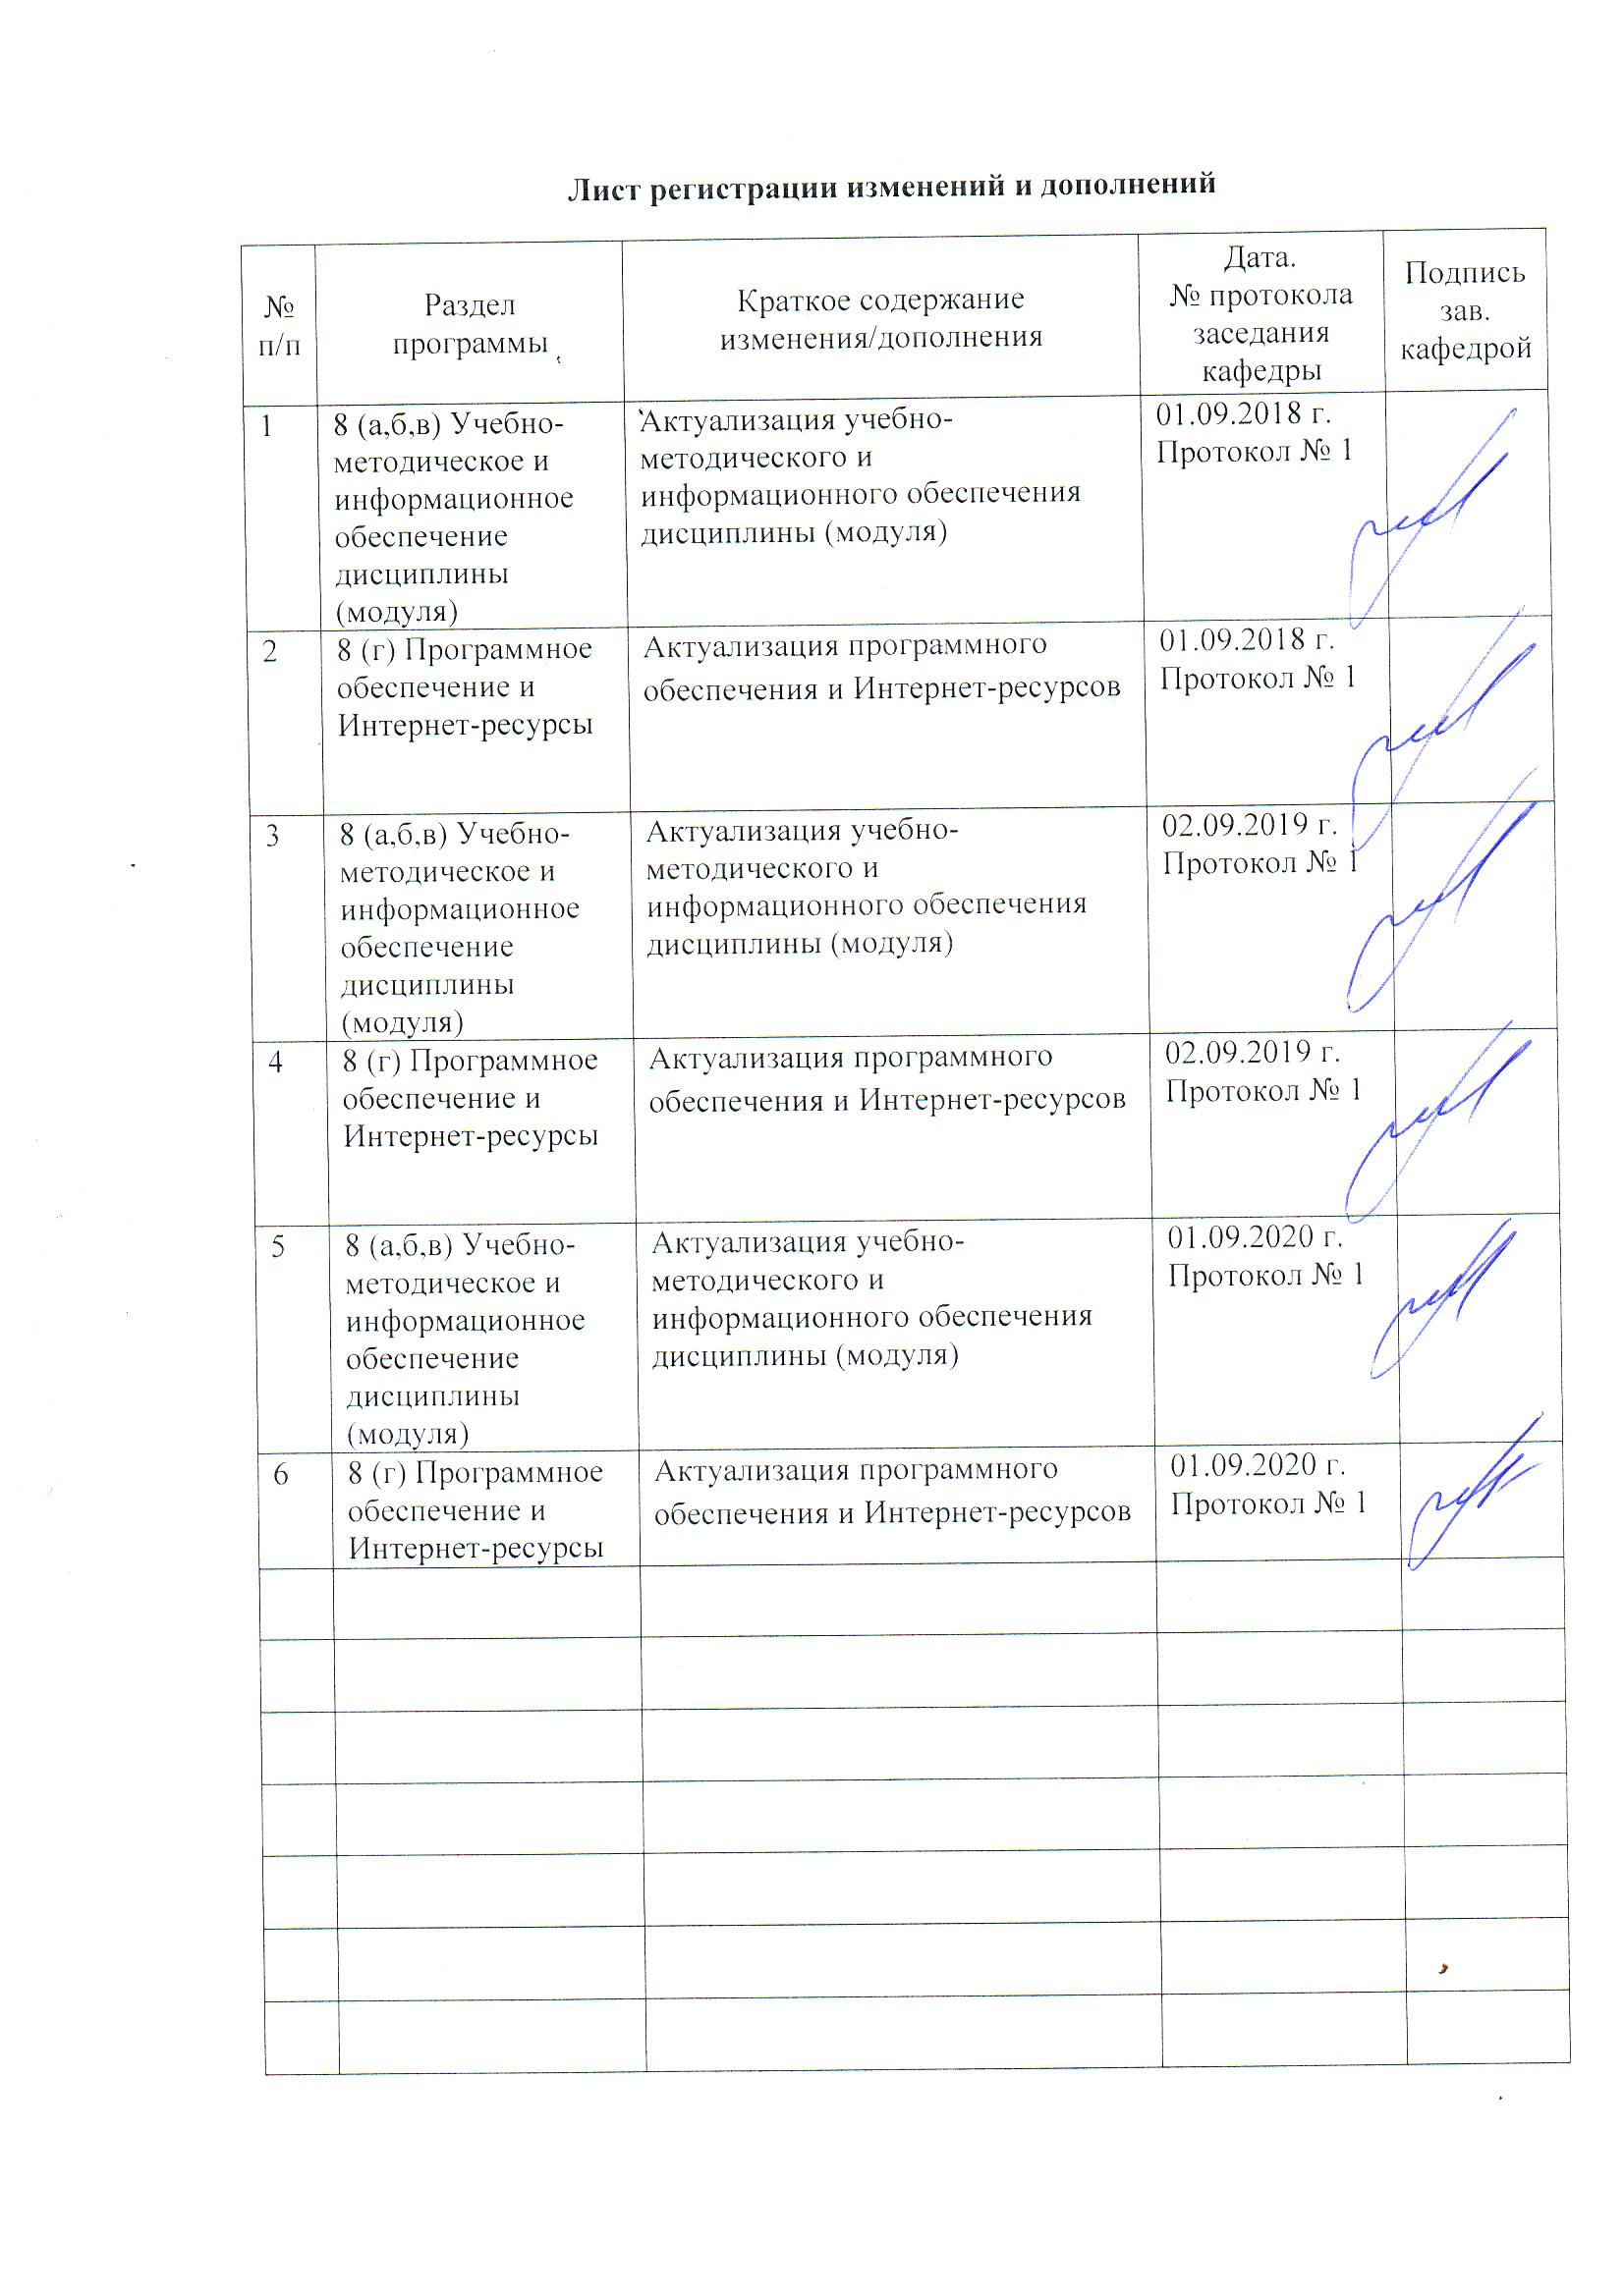

1 Цели освоения дисциплины
Целями освоения дисциплины «Правоведение» являются: формирование у студентов знаний для правового ориентирования в системе законодательства, определение соотношения юридического содержания норм с реальными событиями общественной жизни, изучение основополагающих правовых понятий.

2 Место дисциплины в структуре образовательной программы
подготовки бакалавра
Дисциплина Б1.Б.05 «Правоведение» входит в базовую часть блока 1 образовательной программы.
Для изучения дисциплины необходимы знания (умения, владения), сформированные в результате изучения
Б1.Б.01 «История»: анализ и оценка исторических событий и процессов
Знания, умения, полученные при изучении данной дисциплины, будут необходимы для изучения дисциплин: Б1.Б.07 Безопасность жизнедеятельности; Б1.В.10 Продвижение научной продукции; для итоговой государственной аттестации.

3 Компетенции обучающегося, формируемые в результате освоения
дисциплины и планируемые результаты обучения
В результате освоения дисциплины «Правоведение» обучающийся должен обладать следующими компетенциями:

Структурный  элемент  компетенции | Планируемые результаты обучения
Код и содержание компетенции (ОК-4). Способность использовать основы правовых знаний в различных сферах жизнедеятельности
Знать | - основные правовые понятия;  - основные источники права;  - принципы применения юридической ответственности.
Уметь | - ориентироваться в системе законодательства;  - определять соотношение юридического содержания норм с реальными событиями общественной жизни;  - разрабатывать документы правового характера;  - приобретать знания в области права;  - корректно выражать и аргументированно обосновывать свою юридическую позицию.
Владеть | - практическими навыками анализа и разрешения юридических ситуаций;  - практическими навыками совершения юридических действий в соответствии с законом;  - навыками составления претензий, заявлений, жалоб по факту неисполнения или ненадлежащего исполнения прав;  - способами совершенствования правовых знаний и умений путем использования возможностей информационной среды.

4 Структура и содержание дисциплины
Общая трудоемкость дисциплины составляет 4 зачетные единицы 144 акад. часа, в том числе:
– контактная работа – 52,8 акад. часов:
– аудиторная – 51 акад. часов;
– внеаудиторная – 1,8 акад. часов
– самостоятельная работа – 91,2 акад. часов;

Раздел/ тема  Дисциплины | Семестр | Аудиторная  контактная работа  (в акад. часах) |  | Самостоятельная работа (в акад. часах) | Вид самостоятельной  работы | Форма текущего контроля успеваемости и  промежуточной аттестации | Код и структурный  элемент  компетенции
Раздел/ тема  Дисциплины | Семестр | лекции | практич. занятия
1. Раздел Основы государства и права | 4
1.1. Тема Государство: понятие, признаки, формы. Основы конституционного строя Российской Федерации | 4 | 4 | 2 | 10 | - разбор конкретных правовых ситуаций  - самостоятельное изучение и конспектирование дополнительного материала | Текущий контроль успеваемости - оценка результатов разбора конкретных правовых ситуаций  - оценка конспектов дополнительного материала  - устный опрос | ОК-4- зув
1.2. Тема Право: понятие, источники. Правонарушение и юридическая ответственность. Значение законности и правопорядка в современном обществе. Борьба с коррупцией. | 4 | 4 | 2 | 10 | - разбор конкретных правовых ситуаций  - самостоятельное изучение и конспектирование дополнительного материала | Текущий контроль успеваемости - оценка результатов разбора конкретных правовых ситуаций  - оценка конспектов дополнительного материала  - устный опрос | ОК-4- зув
Итого по разделу | 4 | 8 | 4 | 20 |  | Текущий контроль успеваемости – тест
2. Раздел Основы частного права | 4
2.1. Тема Основы гражданского права | 4 | 4 | 2 | 10 | - разбор конкретных правовых ситуаций;  - составление проектов документов (завещание)  - самостоятельное изучение и конспектирование дополнительного материала | Текущий контроль успеваемости - оценка результатов разбора конкретных правовых ситуаций  - оценка составления проектов документов  - оценка конспектов дополнительного материала  - устный опрос | ОК-4- зув
2.2. Тема Основы семейного права | 4 | 4 | 2 | 10 | - разбор конкретных правовых ситуаций  - составление проектов документов (брачный договор)  - самостоятельное изучение и конспектирование дополнительного материала | Текущий контроль успеваемости - оценка результатов разбора конкретных правовых ситуаций  - оценка составления проектов документов  - оценка конспектов дополнительного материала  - устный опрос | ОК-4- зув
2.3. Тема Основы трудового права | 4 | 4 | 2 | 10 | - разбор конкретных правовых ситуаций  - составление проектов документов (заявление о приёме на работу)  - самостоятельное изучение и конспектирование дополнительного материала | Текущий контроль успеваемости - оценка результатов разбора конкретных правовых ситуаций  - оценка составления проектов документов  - оценка конспектов дополнительного материала  - устный опрос | ОК-4- зув
Итого по разделу | 4 | 12 | 6 | 30 |  | Текущий контроль успеваемости – тест
3. Раздел Основы публичного права | 4
3.1. Тема Основы административного права | 4 | 4 | 2 | 10 | - разбор конкретных правовых ситуаций  - самостоятельное изучение и конспектирование дополнительного материала | Текущий контроль успеваемости - оценка результатов разбора конкретных правовых ситуаций  - оценка конспектов дополнительного материала  - устный опрос | ОК-4- зув
3.2. Тема Основы уголовного права | 4 | 4 | 2 | 10 | - разбор конкретных правовых ситуаций  - самостоятельное изучение и конспектирование дополнительного материала | Текущий контроль успеваемости - оценка результатов разбора конкретных правовых ситуаций  - оценка конспектов дополнительного материала  - устный опрос | ОК-4- зув
3.3. Тема Основы экологического права | 4 | 4 | 2 | 10 | - разбор конкретных правовых ситуаций  - самостоятельное изучение и конспектирование дополнительного материала | Текущий контроль успеваемости - оценка результатов разбора конкретных правовых ситуаций  - оценка конспектов дополнительного материала  - устный опрос | ОК-4- зув
Итого по разделу | 4 | 12 | 6 | 30 |  | Текущий контроль успеваемости – тест
4. Раздел Особенности правового регулирования будущей профессиональной деятельности | 4
4.1. Тема Особенности правового регулирования будущей профессиональной деятельности | 4 | 2 | 1 | 11,2 | - самостоятельное изучение и конспектирование дополнительного материала | Текущий контроль успеваемости - оценка конспектов дополнительного материала  - устный опрос | ОК-4- зув
Итого по разделу | 4 | 2 | 1 | 11,2 |  | Текущий контроль успеваемости – тест
Итого за семестр | 4 | 34 | 17 | 91,2 |  | Промежуточная аттестация (зачет)
Итого по дисциплине | 4 | 34 | 17 | 91,2

5 Образовательные и информационные технологии
Для реализации предусмотренных видов учебной работы в качестве образовательных технологий в преподавании дисциплины «Правоведение» используются традиционные образовательные технологии, а также активные и интерактивные формы проведения занятий.
Лекция может носить информационный, проблемный характер, проводиться в форме беседы, что подразумевает под собой наличие эмоциональной обратной связи с целью вовлечения студентов к совместным рассуждениям, поиску решения поставленных вопросов, что позволяет осознанно усвоить правовой материал.
При проведении практических занятий может осуществляться устный опрос, разбор конкретных ситуаций, письменное тестирование, дискуссия, составление проектов юридических документов, чтение докладов.
Активные формы практических занятий:
- Работа с контрольным тестом предполагает указание одного правильного ответа из нескольких представленных. Каждое задание оценивается в баллах. Для получения зачёта по контрольному тесту необходимо набрать определённое количество баллов. По усмотрению преподавателя работа с контрольным тестом может предполагать использование нормативных правовых актов и текста лекций.
- Подготовка реферата или доклада предполагают выбор темы из предложенного списка, поиск нормативных документов, монографий и научных статей по данной теме исследования посредством справочных правовых систем Консультант Плюс и Гарант. Подготовленный доклад излагается устно и может дополнительно оцениваться как письменная работа по усмотрению преподавателя. Доклад может быть оформлен в виде презентации.
Интерактивные формы практических занятий:
1) Разбор конкретных правовых ситуаций. При этой интерактивной форме используются сборники казусов (практикумы), содержащие задачи, составленные в основном из специально обработанных судебных дел. Каждая задача, включенная в практикум, должна иметь четкую методическую цель. Задачи должны быть связаны с разными вопросами, относящимися к теме, и должны быть решаемы с использованием рекомендованных правовых актов и литературы.
2) Дискуссия проводится как по теоретическим вопросам, так и по содержанию конкретных нормативно-правовых актов, докладов.
Самостоятельная работа стимулирует студентов в процессе подготовки домашних заданий, при разборе конкретных ситуаций на практических семинарах, при подготовке к контрольным работам и к итоговой аттестации (зачету).

6 Учебно-методическое обеспечение самостоятельной работы обучающихся

По дисциплине «Правоведение» предусмотрена самостоятельная работа обучающихся. Методические рекомендации по выполнению самостоятельной работы содержатся в приложении 1

Раздел/ тема  дисциплины | Вид самостоятельной работы  Задания для самостоятельной работы по темам
1.1 Тема Государство: понятие, признаки, формы. Основы конституционного строя Российской Федерации | I. Разбор конкретных правовых ситуаций  - Используя статьи Конституции РФ, сосчитайте количество субъектов РФ: республик, краёв, областей, автономных округов, автономных областей, городов федерального значения. Укажите, какие новые субъекты РФ появились за последнее время?  - Бывший гражданин Республики Вьетнам Ха Чонг Хань 1985 г.р., приехавший в Россию пять лет назад и получивший два года назад российское гражданство, не имеющий высшего образования, безработный, не имеющий судимости решил выдвинуть свою кандидатуру на должность Президента РФ. Может ли Центральная избирательная комиссия отказать Ха Чонг Хань и по каким основаниям? Аргументируйте свой ответ со ссылкой на статьи Конституции РФ.  3. Главой Администрации г. Урюпинска в целях изыскания средств для ликвидации дефицита бюджета города было вынесено решение об установлении постов на выездах из города и взимании дорожного сбора за въезд на территорию города. Дайте правовую оценку ситуации. Аргументируйте свой ответ со ссылкой на статьи Конституции РФ.  II. Самостоятельное изучение и конспектирование дополнительного материала  Изучите изменения, внесенные в главу 2 Раздел первый Конституции РФ в 2020 году, данные сведите в таблицу.  Аргументируйте свой ответ со ссылкой на статьи Конституции РФ.
1.2 Тема Право: понятие, источники. Правонарушение и юридическая ответственность. Значение законности и правопорядка в современном обществе. Борьба с коррупцией | I. Разбор конкретных правовых ситуаций  - 27-летний гражданин Мороков выложил в социальной сети "ВКонтакте" свою фотографию, где молодой человек красуется в кителе немецкого солдата обершарфюрера пехотных войск СС (Ваффен СС) нацистской Германии с нагрудным крестом, нарукавной нашивкой и в каске с изображением свастики. Из объяснений правоохранительным органам Морокова следует, что форму он одолжил у своего товарища – коллекционера. О том, что такие фотографии нельзя выставлять на всеобщее обозрение, не знал. Дайте правовую оценку ситуации. Аргументируйте свой ответ со ссылкой на статьи Конституции РФ.  - В отношении Тарасова было возбуждено уголовное дело по п. «д», ч. 2 ст. 111 (Умышленное причинение тяжкого вреда здоровью из хулиганских побуждений). От адвоката Тарасов отказался, ссылаясь на то, что не имеет финансовой возможности оплатить его услуги. Дайте правовую оценку ситуации. Аргументируйте свой ответ со ссылкой на статьи Конституции РФ.  - В мая 2012 г., в Ярославле были задержаны 18 жителей Тюмени, Соликамска и Ханты-Мансийска, которые ехали через этот город в Москву на "Марш миллионов", намеченный на 6 мая. Полиция остановила автобус, который вез их в Москву. Активистов препроводили в отдел полиции "Центральный", где установили их личности, изъяли более 3 тысяч листовок и газет для проверки на "экстремизм" и через несколько часов отпустили. По словам руководителя пресс-службы УМВД по Ярославской области Александра Шиханова, поводом для задержания стало подозрение, что в материалах "содержатся экстремистские высказывания о представителях высшей государственной власти Российской Федерации". Дайте правовую оценку ситуации. Аргументируйте свой ответ со ссылкой на статьи Конституции РФ.  II. Самостоятельное изучение и конспектирование дополнительного материала  Изучите Федеральный закон "О противодействии коррупции" от 25.12.2008 N 273-ФЗ в последней редакции и сделайте конспект особо значимой информации. Аргументируйте свой ответ со ссылкой на статьи из закона.
2.1 Тема Основы гражданского права | I. Разбор конкретных правовых ситуаций  - Рыжов был частым посетителем казино «Премьер». За 2006-2007 г. Рыжов проиграл в рулетку 2 миллиона 543 тысячи 17 рублей. Жена Рыжова обратилась в суд с заявлением о признании Рыжова ограничено дееспособным, так как он проигрывает в казино большие суммы денег и тем самым ставит семью в тяжелое материальное положение. Дайте правовую оценку ситуации. Аргументируйте свой ответ со ссылкой на статьи части 1 ГК РФ.  - Юрьева И. находилась в зарегистрированном браке с Юрьевым М. с 1997 года. В мае 2005 года Юрьев М. уехал в Белоруссию на постоянное место жительства. Брак, между супругами расторгнут, не был. В сентябре 2010 года Юрьева И. решила выйти замуж за Хватова В. Она написала Юрьеву М. несколько писем, которые вернулись назад с надписью «адресат по данному адресу не проживает». Как ей объяснили близкие родственники: «Наверно он бомжует». После этого Юрьева И. обратилась в суд с заявлением о признании Юрьева М. безвестно отсутствующим. Дайте правовую оценку ситуации. Аргументируйте свой ответ со ссылкой на статьи части 1 ГК РФ.  - Иванов, Петров и Загоруйко решили создать Общество с ограниченной ответственностью «Магнитогорские сельди». Какие учредительные документы им необходимо оформить? Аргументируйте свой ответ ссылками на статьи части 1 ГК РФ.  4. Составьте текст завещания, включив следующие условия:  - несколько наследников  - одного наследника по закону лишить наследства  - определить завещательное возложение  - определить завещательный отказ  II. Самостоятельное изучение и конспектирование дополнительного материала  Изучите Главу 4 "Гражданского кодекса Российской Федерации (часть первая)" от 30.11.1994 N 51-ФЗ в последней редакции. Данные о юридических лицах сведите в сравнительную таблицу. Аргументируйте свой ответ со ссылкой на статьи из закона.
2.2 Тема Основы семейного права | I. Разбор конкретных правовых ситуаций  - Супруги Комаровы при вступлении в брак заключили договор,  включающий следующие условия:  - в случае развода каждый из супругов получает имущество, которое было приобретено на заработанные деньги;  - муж отказывается от претензий на квартиру своей жены, которую она занимала до брака;  - в случае, если к моменту развода у супругов будут несовершеннолетние дети:  а) они остаются на воспитании у матери;  б) отец получает право беспрепятственно встречаться с ними в любое время;  в) они смогут проживать на даче, принадлежащей Воронову;  г) алименты на детей будут выплачиваться из расчета: на одного  ребенка - 1/3 заработка, на двух - 1/2 заработка. Какие положения настоящего договора могут быть признаны  недействительными?  - Скобелева, жительница г. Нижнекамска, будучи на отдыхе в г. Ялта, вступила в брак с местным жителем Андреевым. Прописавшись в его квартире, она уехала в г. Нижнекамск, еще не переехав в квартиру Андреева, потребовала от него в судебном порядке расторжения брака и раздела жилплощади. Правомерно ли требование Скобелевой?  - Снежана через три года после регистрации брака с Иваном узнала, что до их брака он был женат и со своей бывшей женой не разведен. Суд признал брак недействительным. У Снежаны от брака остался ребенок двух лет. Является ли ребенок Снежаны незаконнорожденным? Имеет ли право ребенок на сохранение фамилии отца? Имеет ли право ребенок на общение с отцом и получение от него материальной помощи? Имеет ли право Снежана на компенсацию за причиненный ей моральный вред?  - Составьте проект брачного договора, включив следующие условия:  - дата вступления в силу брачного договора  - доли супругов в общем совместно нажитом имуществе  - режим добрачного имущества  - режим подарков, подаренных во время брака  - конкретное имущество, которое достанется каждому из супругов после раздела  II. Самостоятельное изучение и конспектирование дополнительного материала  Изучите "Семейный кодекс Российской Федерации" от 29.12.1995 N 223-ФЗ в последней редакции. Сведите данные Раздела III. Права и обязанности супругов в сравнительную таблицу. Аргументируйте свой ответ со ссылкой на статьи из закона.
2.3 Тема Основы трудового права | I. Разбор конкретных правовых ситуаций  - Сторож базы Петренко, находясь в состоянии алкогольного опьянения, из хулиганских побуждений сжег тулуп и валенки, выданные ему. Директор базы издал приказ об удержании из заработной платы Петренко стоимости спецодежды в двойном размере – 12800 руб. Дайте правовую оценку ситуации со ссылками на статьи Трудового кодекса РФ.  - В связи с производственной необходимостью директор ООО «Плаза» предложил работникам одного из производственных цехов выйти на работу в выходной день, за что обещал полагающийся им отгул присоединить к очередному отпуску. Ряд работников согласились с предложением директора, но многие заявили, что хотят, чтобы их работа в субботу была компенсирована двойной оплатой. Некоторые работники вообще отказались выйти на работу в выходной день, указав, что она возможна только по распоряжению Правительства РФ. Законны ли действия директора комбината? Дайте правовую оценку ситуации со ссылками на статьи Трудового кодекса РФ.  - Специалисту по рекламе Орлову с 15 марта 20018 г. был предоставлен ежегодный основной оплачиваемый отпуск продолжительностью 28 календарных дней. Однако с 23 марта по 2 апреля 2018 г. он из-за своей болезни находился на больничном, а с 5 по 10 апреля ему был выдан лист временной нетрудоспособности по уходу за больным ребенком. Полагая, что эти обстоятельства должны повлечь продление его отпуска, Орлов приступил к работе лишь 29 апреля. За прогулы Орлову был объявлен выговор. Дайте правовую оценку ситуации со ссылками на статьи Трудового кодекса РФ.  II. Самостоятельное изучение и конспектирование дополнительного материала  Изучите "Трудовой кодекс Российской Федерации" от 30.12.2001 N 197-ФЗ в последней редакции. Сделайте конспект Раздела III. Трудовой договор. Аргументируйте свой ответ со ссылкой на статьи из закона.
3.1 Тема Основы административного права | I. Разбор конкретных правовых ситуаций  - Сучков не дозвонившись до своей знакомой из телефона-автомата, стал резко и сильно ударять телефонной трубкой о корпус телефона, в результате чего повредил ее. Квалифицируйте содеянное в соответствии с Кодексом РФ об административных правонарушениях. Определите вид и меру наказания.  - Накануне майских праздников участковый милиционер села Красногорское Чухломского района обнаружил плантацию конопли. Оказалось, что марихуану всего в трехстах метрах от улицы Мира выращивал один из местных жителей. Квалифицируйте содеянное в соответствии с Кодексом РФ об административных правонарушениях. Определите вид и меру наказания.  - Афанасьевы взяли с собой за грибами малолетних детей и заблудились. Двое детей были вынуждены провести ночь с воскресенья на понедельник в лесу Рыбинского района Ярославской области. Их искали больше двенадцати часов, до самого утра. В это же время по лесу бродило еще одно семейство Бузиковых, и тоже с ребенком. Мама, бабушка и одиннадцатилетний подросток заблудились в районе деревни Подсосенье. Спасатели вывели их из леса тоже только утром. К счастью, долгая и опасная прогулка прошла для детей без последствий. Кто из задержанных лиц подлежит административной ответственности? Квалифицируйте содеянное в соответствии с Кодексом РФ об административных правонарушениях. Определите вид и меру наказания.  II. Самостоятельное изучение и конспектирование дополнительного материала  Изучите "Кодекс Российской Федерации об административных правонарушениях" от 30.12.2001 N 195-ФЗ в последней редакции Сделайте конспект раздела первого – общие положения. Аргументируйте свой ответ со ссылкой на статьи из закона.
3.2 Тема Основы уголовного права | I. Разбор конкретных правовых ситуаций  - Петухов, находясь в магазине и считая, что никто не замечает его действий, похитил с прилавка меховую шапку. Заметившая его действия продавец попыталась задержать Петухова на выходе из магазина. Однако он, угрожая женщине ножом, выбежал из магазина. Дайте юридическую оценку ситуации с использованием статей Уголовного кодекса Российской Федерации.  - Пуртов, войдя в дом Каменевых под предлогом узнать дорогу до другого населенного пункта, убил хозяина и его жену, забрал охотничье ружье, наручные часы, орденскую книжку и пенсии хозяев, полученные ими за два последних месяца. Дайте юридическую оценку ситуации с использованием статей Уголовного кодекса Российской Федерации.  - Тюфтяев приобрел на рынке у неустановленного гражданина ствол и ударно-спусковой механизм карабина. Для обеспечения возможности производства выстрела сам смастерил и приварил к ним ложе. В один из вечеров на улице города Тюфтяев был задержан с карабином; проведенная экспертиза признала его пригодным для стрельбы. Дайте юридическую оценку ситуации с использованием статей Уголовного кодекса Российской Федерации.  II. Самостоятельное изучение и конспектирование дополнительного материала  Изучите "Уголовный кодекс Российской Федерации" от 13.06.1996 N 63-ФЗ в последней редакции. Выберете наиболее значимую для вас главу. Проведите правовой анализ субъектного состава и наказаний. Данные сведите в сравнительную таблицу. Аргументируйте свой ответ со ссылкой на статьи из закона.
3.3 Тема Основы экологического права | I. Разбор конкретных правовых ситуаций  - В ходе рейда общественной экологической инспекции в 68-м квартале городского лесничества севернее завода ООО «Даниели Волга» выявлен факт загрязнения лесного озера этим предприятием. Квалифицируйте содеянное. Определите вид и меру наказания.  - Иванов и Авдеева в состоянии лёгкого алкогольного опьянения поехали на снегоходе в тайгу и потерялись. Чтобы привлечь внимание спасательных служб они развели костер, что привело к возгоранию леса. Площадь, пройденная огнем, составила 0,1 га. Через некоторое время Иванов и Авдеева были обнаружены спасателями. Квалифицируйте содеянное в соответствии с Кодексом РФ об административных правонарушениях. Определите вид и меру наказания.  - В пригородной зоне г. Ангарска было обнаружено кладбище домашних животных площадью 0,5 гектаров. Стихийное место захоронения животных отрицательно сказывалось на состоянии почвы. Специалисты Россельхознадзора определили превышение показателей допустимой нормы загрязнения почвы бактериями группы кишечной палочки в десять раз. Лабораторные исследования проб почвы показали существенное снижение обменного калия почти на 80% и органического вещества на 25%. Было установлено, что владельцем земельного участка является ОАО “Одинск”. Квалифицируйте содеянное. Определите вид и меру наказания.  II. Самостоятельное изучение и конспектирование дополнительного материала  Изучите Федеральный закон "Об охране окружающей среды" от 10.01.2002 N 7-ФЗ в последней редакции и сделайте конспект особо значимой информации. Аргументируйте свой ответ со ссылкой на статьи из закона.
4.1 Тема Особенности правового регулирования будущей профессиональной деятельности | I. Разбор конкретных правовых ситуаций  - В правила внутреннего трудового распорядка автомобильного завода был включен пункт, предоставляющий возможность увольнять работников за однократное, но грубое нарушение работником трудовых обязанностей. К таким нарушениям пунктом 25 правил было отнесено увольнение рабочих за подачу или применение на сборке забракованных деталей, а также деталей, не принятых отделом технического контроля.  Законно ли такое положение правил внутреннего трудового распорядка автомобильного завода?  - Слесарь Рахмилович при обработке детали допустил по небрежности поломку станка. Приказом директора ему был объявлен строгий выговор, а бухгалтерия удержала из его заработной платы полную стоимость ремонта станка.  Рахмилович, считая неправомерным применение одновременно двух мер воздействия за один и тот же проступок, обратился в комиссию по трудовым спорам. Кроме того, в заявлении Рахмилович указал, что станок был очень старый.  Возможно ли одновременное привлечение к материальной ответственности работника и наложение на него дисциплинарного взыскания? Должен ли Рахмилович нести материальную ответственность?  - В правила внутреннего трудового распорядка организации было включено положение о том, что работники, опаздывающие на работу, должны отрабатывать период отсутствия на работе во внеурочное время без какой-либо дополнительной оплаты. В противном случае они подлежат увольнению за прогул по подп. "а" п. 6 ч. 1 ст. 81 ТК РФ.  Соответствует ли это положение правил внутреннего трудового распорядка трудовому законодательству?  II. Самостоятельное изучение и конспектирование дополнительного материала  Используя ресурсы СПС Консультант Плюс, составьте список основных нормативных правовых актов регулирующих вашу будущую профессиональную деятельность.

7 Оценочные средства для проведения промежуточной аттестации
а) Планируемые результаты обучения и оценочные средства для проведения промежуточной аттестации:
Структурный элемент  компетенции | Планируемые результаты обучения | Оценочные средства
Код и содержание компетенции (ОК-4). Способность использовать основы правовых знаний в различных сферах жизнедеятельности
Знать | - основные правовые понятия;  - основные источники права;  - принципы применения юридической ответственности. | Перечень вопросов для подготовки к зачету:  - Понятие, признаки государства  - Форма правления: понятие, виды  - Форма государственного устройства: понятие, виды  - Государственный режим: понятие, виды.  - Конституция Российской Федерации – основной закон государства.  - Форма правления Российской Федерации.  - Система органов государственной власти в Российской Федерации.  - Президент Российской Федерации.  - Федеральное Собрание Российской Федерации.  - Правительство Российской Федерации.  - Система судов в Российской Федерации.  - Особенности федеративного устройства России.  - Понятие и сущность права.  - Источники права.  - Система законодательства Российской Федерации. Нормативно-правовые акты, их виды.  - Отрасли российского права.  - Правонарушение: понятие, признаки, виды.  - Юридическая ответственность, понятие и виды.  - Предмет и метод гражданского права.  - Субъекты и объекты гражданского права.  - Правоспособность и дееспособность физических лиц.  - Юридические лица: понятие, виды, особенности создания и прекращения деятельности.  - Гражданско-правовые сделки, их виды, формы и условия действительности.  - Понятие права собственности. Вещные права лица, не являющегося собственником.  - Основания приобретения права собственности.  - Основания прекращения права собственности.  - Виды гражданско-правовых договоров и способы обеспечения их исполнения.  - Наследование по закону и по завещанию.  - Заключение брака.  - Прекращение брака. Признание брака недействительным.  - Имущественные права супругов.  - Права и обязанности родителей и детей.  - Алиментные обязательства (субъекты, условия и порядок выплаты).  - Лишение родительских прав.  - Предмет трудового права.  - Трудовой договор: условия, стороны, порядок заключения.  - Порядок приема на работу. Испытательный срок.  - Понятие и виды рабочего времени  - Время отдыха  - Трудовая дисциплина и ответственность за ее нарушение.  - Материальная ответственность работника: понятие, основания и порядок применения.  - Материальная ответственность работодателя: понятие, основания и порядок применения.  - Прекращение трудового договора.  - Предмет и метод административного права.  - Субъекты административного права.  - Государственная служба.  - Административные правонарушения и административная ответственность. Состав административного проступка.  - Административные взыскания. Наложение административного взыскания.  - Определение государственной тайны.  - Предмет и метод уголовного права.  - Понятие преступления. Категории преступлений.  - Состав преступления.  - Уголовная ответственность за совершение преступлений.  - Предмет и метод экологического права.  - Источники экологического права.  - Право общего и специального природопользования.
Уметь | - ориентироваться в системе законодательства;  - определять соотношение юридического содержания норм с реальными событиями общественной жизни;  - разрабатывать документы правового характера;  - приобретать знания в области права;  - корректно выражать и аргументированно обосновывать свою юридическую позицию. | Примерные тесты:  - Органы законодательной власти в России подразделяются на две категории  – федеральные и региональные  − федеральные и муниципальные  − общие и специальные  − полномочные и региональные  - Единственным критерием отграничения административного правонарушения от преступления является  – степень общественной опасности  − форма вины  − объект посягательства  − объективная сторона административного правонарушения  - Не является основанием для отказа гражданину в допуске к государственной тайне  – его временная нетрудоспособность  − признание судом гражданина недееспособным  − признание его особо опасным рецидивистом  − наличие у гражданина судимости  - За нарушение дисциплины труда к работнику может быть применен (-о)  – выговор  − лишение свободы  − штраф  − предупреждение  Примерные практические задания  Используя статьи Конституции Российской Федерации, сосчитайте количество субъектов Российской Федерации: республик, краёв, областей, автономных округов, автономных областей, городов федерального значения.  Укажите, какие новые субъекты Российской Федерации появились за последнее время.  Аргументируйте свой ответ со ссылкой на статьи Конституции РФ.
Владеть | - практическими навыками анализа и разрешения юридических ситуаций;  - практическими навыками совершения юридических действий в соответствии с законом;  - навыками составления претензий, заявлений, жалоб по факту неисполнения или ненадлежащего исполнения прав;  - способами совершенствования правовых знаний и умений путем использования возможностей информационной среды. | Примерные практические задания:  Составьте текст завещания, включив следующие условия:  - несколько наследников  - одного наследника по закону лишить наследства  - определить завещательное возложение  - определить завещательный отказ

б) Порядок проведения промежуточной аттестации, показатели и критерии оценивания:
Промежуточная аттестация по дисциплине «Правоведение» включает теоретические вопросы, позволяющие оценить уровень усвоения обучающимися знаний, и практические задания, выявляющие степень сформированности умений и владений, проводится в форме зачета. Зачет по данной дисциплине проводится в устной форме по вопросам преподавателя.
Показатели и критерии оценивания на зачёте:
– на оценку «зачтено» обучающийся демонстрирует пороговый уровень освоения компетенций: в ходе контрольных мероприятий допускаются ошибки, неточности, затруднения при аналитических операциях, переносе знаний и умений на новые, нестандартные ситуации.
– на оценку «не зачтено» обучающийся не может показать знания на уровне воспроизведения и объяснения информации, не может показать интеллектуальные навыки решения простых задач.

8 Учебно-методическое и информационное обеспечение дисциплины
а) Основная литература
Смоленский, М.Б. Правоведение [Электронный ресурс]: учебник / М.Б. Смоленский. – 3-е изд. – М.:РИОР : ИНФРА-М, 2019. – 422 с. – (Высшее образование: Бакалавриат). – Режим доступа: - https://new.znanium.com/read?id=334898 (дата обращения 04.10.2019). - Загл. с экрана. - ISBN 978-5-369-01534-6.
Малько, А. В. Правоведение [Электронный ресурс]: учебник / А.В. Малько, В.В. Субочев, - М.: Норма: ИНФРА-М, 2018. - 304 с. – Режим доступа: - https://new.znanium.com/read?id=328740 (дата обращения 04.10.2019). - Загл. с экрана. - ISBN 978-5-91768-752-0.

б) Дополнительная литература
Правоведение [Электронный ресурс]: Учебное пособие / под ред. А.В. Малько, А.Ю. Саломатина. - М.: Норма: ИНФРА-М, 2018. - 256 с. – Режим доступа: https://new.znanium.com/read?id=328750 (дата обращения 04.10.2019). - Загл. с экрана. – ISBN 978-5-91768-517-5.
Основы права [Электронный ресурс]: Учебник для неюридических вузов и факультетов / под ред. В.Б. Исакова. - М.: Норма: ИНФРА-М, 2019. - 480 с. – Режим доступа: https://new.znanium.com/read?id=339499 (дата обращения 04.10.2019). - Загл. с экрана. – ISBN 978-5-91768-532-8.

в) Методические указания
Иванова, Л. А. Правоведение : практикум / Л. А. Иванова, Е. В. Субботина, Д. В. Капицына ; МГТУ. - Магнитогорск, 2013. - 48 с. : табл. - URL: https://magtu.informsystema.ru/uploader/fileUpload?name=588.pdf&show=dcatalogues/1/1102487/588.pdf&view=true (дата обращения: 09.08.2020). - Макрообъект. - Текст : электронный. - Имеется печатный аналог.

г) Программное обеспечение и Интернет-ресурсы:
Программное обеспечение
Наименование ПО | № договора | Срок действия лицензии
MS Windows 7 | Д-1227 от 08.10.2018  Д-757-17 от 27.06.2017 | 11.10.2021  27.07.2018
MS Office 2007 | №135 от 17.09.2007 | Бессрочно
FAR Manager | свободно распространяемое ПО | Бессрочно
7Zip | Свободно распространяемое | Бессрочно

 | Профессиональные базы данных и информационные справочные системы
 |  | Название курса |  |  | Ссылка
 |  | Электронная база периодических изданий East View Information Services, ООО «ИВИС» |  |  | https://dlib.eastview.com/
 |  | Национальная информационно-аналитическая система – Российский индекс научного цитирования (РИНЦ) |  |  | https://elibrary.ru/project_risc.asp
 |  | Поисковая система Академия Google (Google Scholar) |  |  | https://scholar.google.ru/
 |  | Информационная система - Единое окно доступа к информационным ресурсам |  |  | http://window.edu.ru/
 |  | Архив научных журналов «Национальный электронно-информационный концорциум» (НП НЭИКОН) |  |  | https://archive.neicon.ru/xmlui/
 |  | Международная реферативная и полнотекстовая справочная база данных научных изданий «Springer Nature» |  |  | https://www.nature.com/siteindex
 |  | Международная база справочных изданий по всем отраслям знаний SpringerReference |  |  | http://www.springer.com/references
 |  |  | Международная база научных материалов в области физических наук и инжиниринга SpringerMaterials |  | http://materials.springer.com/
 |  |  | Международная коллекция научных протоколов по различным отраслям знаний Springer Protocols |  | http://www.springerprotocols.com/
 |  |  | Международная база полнотекстовых журналов Springer Journals |  | http://link.springer.com
 |  |  | Международная реферативная и полнотекстовая справочная база данных научных изданий «Scopus» |  | http://scopus.com
 |  |  | Международная наукометрическая реферативная и полнотекстовая база данных научных изданий «Web of science» |  | http://webofscience.com
 |  |  | Университетская информационная система РОССИЯ |  | https://uisrussia.msu.ru
 |  |  | Федеральный образовательный портал – Экономика. Социология. Менеджмент |  | http://ecsocman.hse.ru/
 |  |  | Электронные ресурсы библиотеки МГТУ им. Г.И. Носова |  | http://magtu.ru:8085/marcweb2/Default.asp
 |  |  | Российская Государственная библиотека. Каталоги |  | https://www.rsl.ru/ru/4readers/catalogues/

9 Материально-техническое обеспечение дисциплины

Материально-техническое обеспечение дисциплины включает^

Учебные аудитории для проведения занятий лекционного типа:
- Мультимедийные средства хранения, передачи и представления информации.
- Комплекс тестовых заданий для проведения промежуточных и рубежных контролей.

Учебные аудитории для проведения занятий семинарского типа, групповых и индивидуальных консультаций, текущего контроля и промежуточной аттестации:
- Мультимедийные средства хранения, передачи и представления информации.
- Комплекс тестовых заданий для проведения промежуточных и рубежных контролей.
Помещения для самостоятельной работы:
- Персональные компьютеры с пакетом MS Office, выходом в Интернет и с доступом в электронную информационно-образовательную среду университета.

Помещение для хранения и профилактического обслуживания учебного оборудования:
- Шкафы для хранения учебно-методической документации, учебного оборудования и учебно-наглядных пособий.

